1. 银企直联—广发银行--开通直连

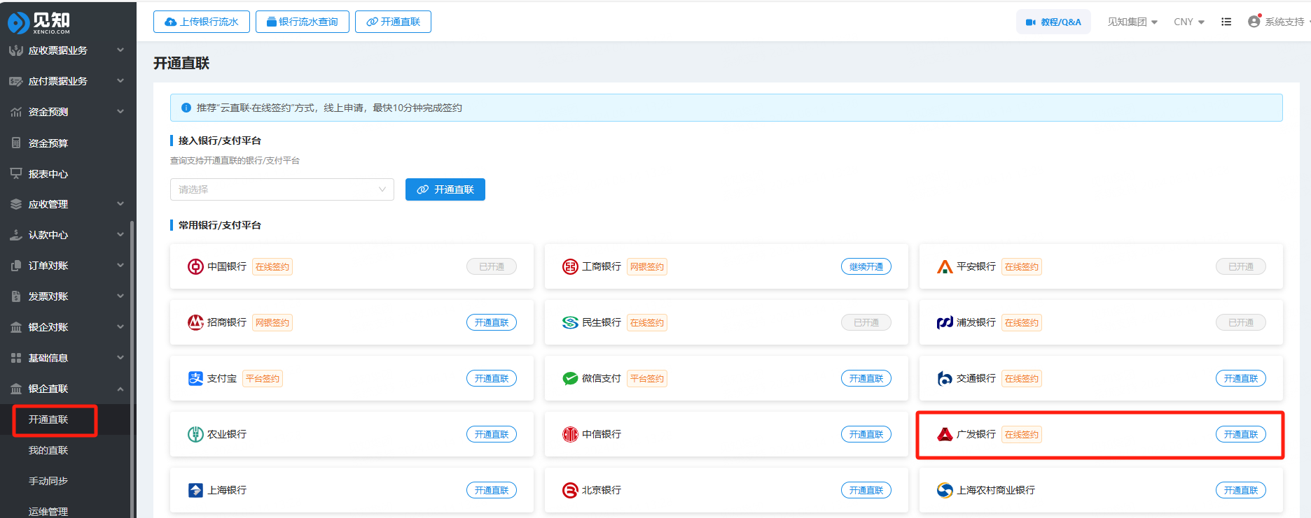

1. 勾选相关账号及功能，提交申请

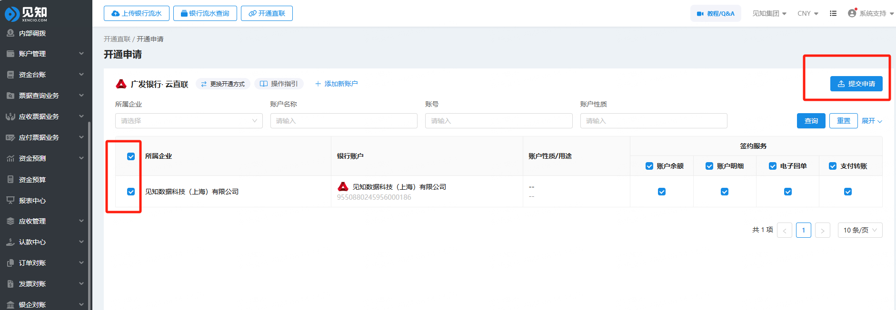

1. 点击确认

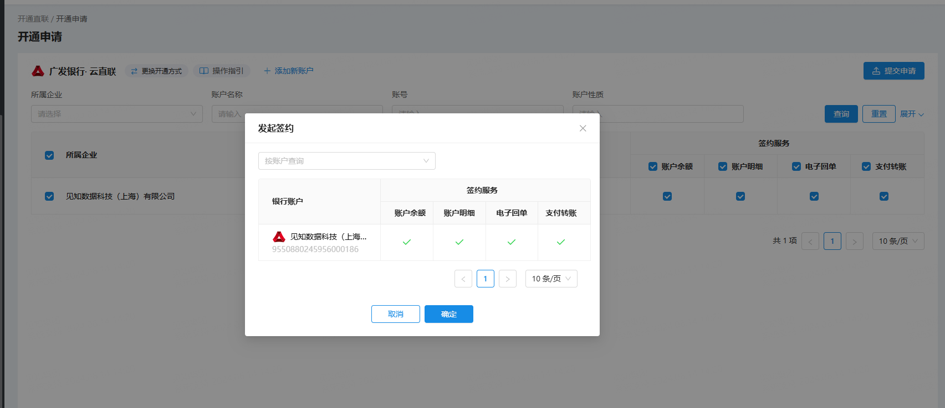

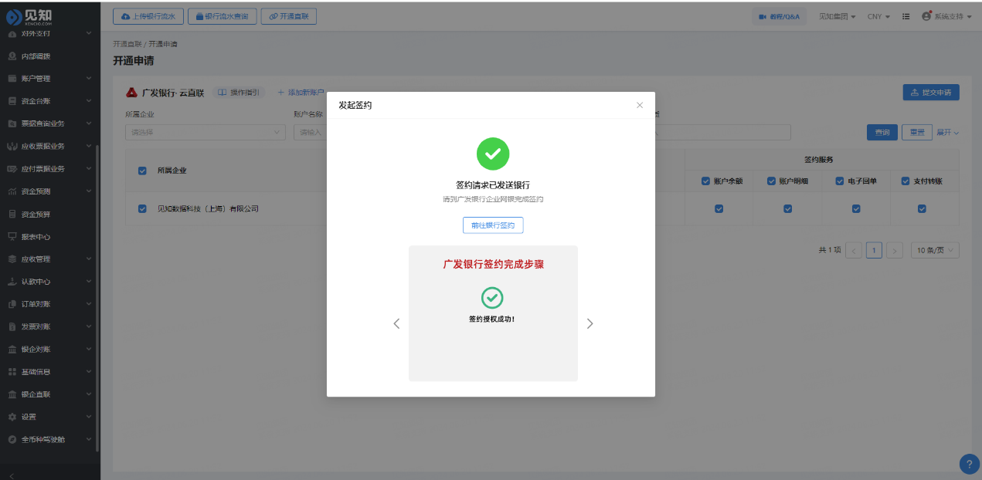

1. 复核盾登入网银确认，首页有签约待确认记录

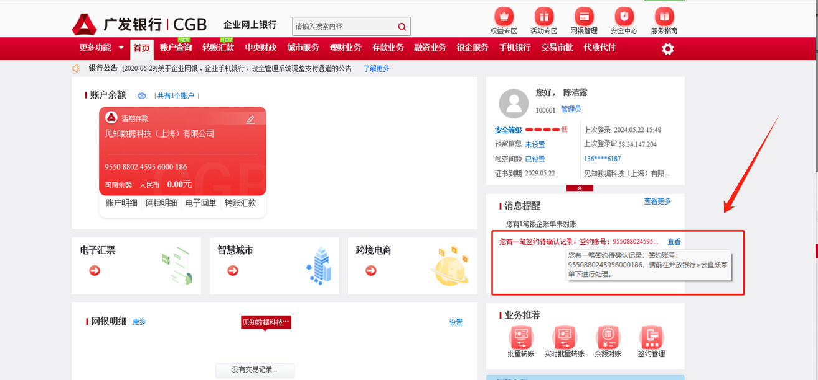

查看签约信息

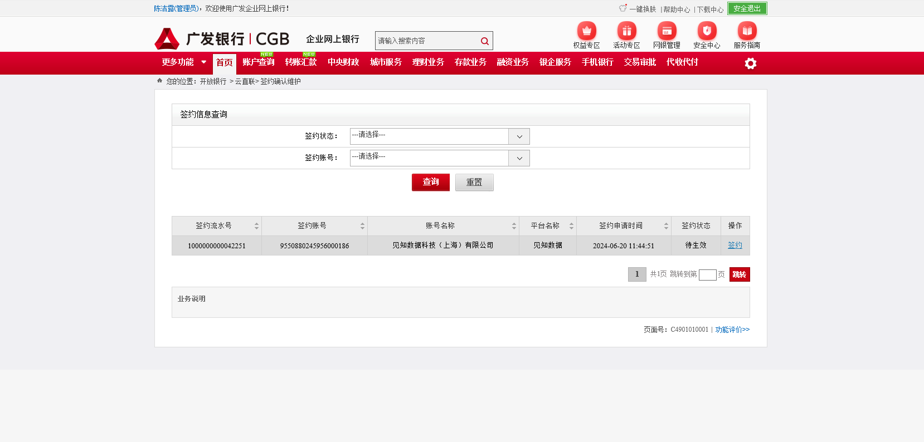

点击签约，确认签约信息详情，无问题点击通过

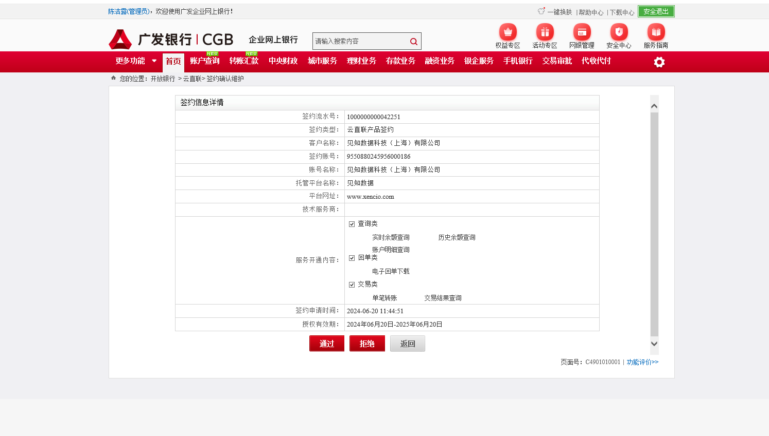

通过后显示签约成功

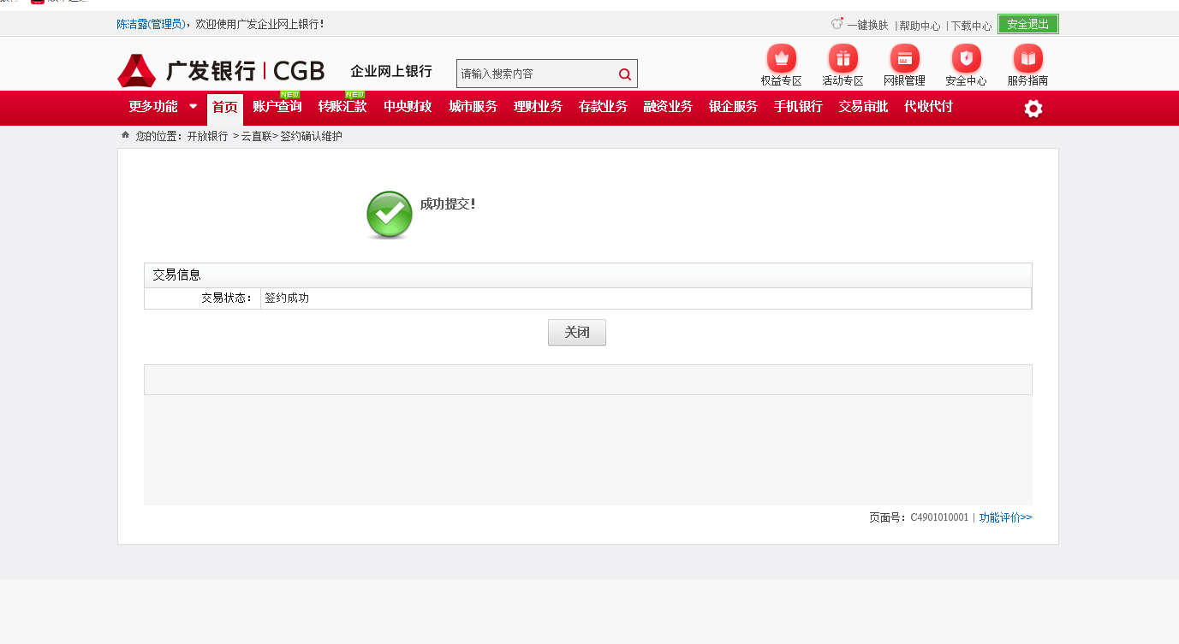

1. 返回见知查看签约状态

